附件2：
长沙市初中毕业升学美术考试指导纲要
一、理论考试部分
1.考试内容：欣赏与评述、造型与表现、设计与运用、综合与探索。2.考试要求：主要以综合测试的形式，测试学生对美术的识记、理解、
应用、创造四种能力。
A．识记：美术的基本常识、代表性的美术家、代表性的美术作品，中外美术的主要风格流派、美术欣赏的基本方法。
B．理解：美术的表现形式和组织原理、美术作品的形式美感和文化内涵、美术与社会生活之间的联系的认知。
C．应用：能恰当使用美术语言分析、解释、欣赏、鉴别、评述美术作品及美术现象；能运用所学习的相关知识与方法动手进行美术实践活动。
D．创造：运用观察、想象、直觉和多种思维形式以及美术的方法进行艺术创作活动，表达思想和情感。
3.考试内容和要求：
内 容 |  |  |  | 要 求
造型·表现 | 速写 | 人体比例相关知识（三庭五眼、站七坐五盘三半）  透视的基本规律（平行透视、成角透视知识） |  | 1.了解相关美术基础知识；  2.选择适合自己的造型方式，进行造型表现活动；  3.能在创作活动中有意识地运用基本的造型元素和形式原理；  4.能根据表现意图，在绘画创作中合理构图，恰当地表现空间关系和色彩关系。
造型·表现 | 构图 | 了解构图常用形式，如三角形构图等
造型·表现 | 色彩 | 三原色、色彩三要素、对比色、类似色、冷色、暖色
造型·表现 | 中国画 | 中国画的分类、墨色、墨法、笔法,文人画的特点
造型·表现 | 版画 | 版画的分类、藏书票
造型·表现 | 书法 | 书法三要素，篆刻(白文、朱文、藏书印)
造型·表现 | 壁画 | 壁画的基本分类
造型·表现 | 动漫 | 了解动漫艺术的基本概念
造型·表现 | 摄影 | 了解摄影基础知识
设计·应用 | 1.感知对比与和谐、对称与均衡、节奏与韵律、多样与统一等形式原理；  2.了解服装设计的基本原则和三要素；  3.了解纹样的类型；  4.了解环境设计的基础知识，如室内设计，园林设计；  5.感悟设计与人、设计与生活以及设计与科技的密切关系；  6.了解标志、招贴、请柬、美术字、黑板报设计的基础知识。 |  |  | 1.理解设计的形式原理和设计原则；  2.初步掌握相关设计制作的方法和要求；  3.能运用相关的设计原理和美术的形式原理，合理而巧妙地利用媒材的质感、肌理与形状，进行创意设计和工艺制作。
欣赏·评述 | 美术门类 |  | 绘画（中国画、水彩画、油画、版画）、雕塑、建筑、设计 | 1.了解美术的基本分类及表现形式；  2.了解中国传统工艺的制作方式与特点；  3.了解和认识美术与生活的关系及美术的文化价值。
欣赏·评述 | 美术作品（一） |  | 《洛神赋图》、《韩熙载夜宴图》、《春如线》、《步辇图》、《溪山行旅图》、《清明上河图》、《富春山居图》、《寒江独钓图》、《祖国万岁》、《竹石图》、《开国大典》、《父亲》 | 1.通过欣赏图片，了解基本信息；  2.分析作品的表现内容；  3.分析作品的艺术语言和表现形式；  4.阐述作品的主题和审美价值；  5.写出100字左右的评论文章。
欣赏·评述 | 美术作品（二） |  | 《纺织女》、《岩间圣母》、《大卫》、《雅典学院》、《伏尔加河上的纤夫》、《日出·印象》、《向日葵》、《哭泣的女人》
欣赏·评述 | 中国美术家 |  | 顾闳中、张择端、齐白石、徐悲鸿、潘天寿、郑夑（xie）、吴昌硕、李可染 | 知道美术家所属朝代和各自的代表作品名称。
欣赏·评述 | 外国美术家 |  | 达芬奇、德拉克洛瓦、马蒂斯、莫奈、凡高、毕加索、塞尚、伦勃朗 | 知道美术家所属国籍、流派和各自的代表作品名称。
综  合  ·  探  索 | 1.中国民间美术（木版年画、剪纸、玩具、刺绣、印染、彩塑、陶瓷艺术、传统面具）  2.中国古代雕塑、工艺和建筑  3.室内居室装饰  4.世界遗产 |  |  | 本领域只作基本了解。  1．能在生活中发现与美术相关的问题；  2．能够认知和理解自己对美术与人类生存环境、美术与传统文化、美术与多元文化之间关系。
二、题型示例
一、单选题。（将正确答案填在题后的括号里。每小题1分，共5分）
1．下列不属于色彩三要素的是：（ ）
A.色相 B.明度 C.纯度 D.灰度
2．“站七坐五盘三半”是前人绘画经验的总结，人们常常习惯于以什么为单位，来衡量一般成年人身体的基本比例关系：（ ）
A.头的高度 B.手的宽度 C.头的宽度 D.手的长度
3.藏书票其实就是一张小幅的（ ）
A.素描 B.油画 C.版画 D.漫画
4．集绘画、文学、书法、篆刻等艺术为一体的是（ ）
A.宫庭画 B.文人画 C.民间画 D.学院画
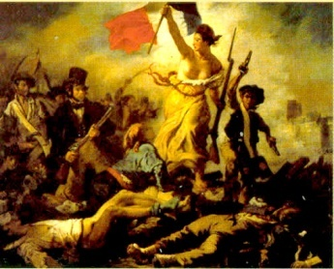
5.请从下列选项中选择出右边这幅作品采用的构图方式（ ）
A．“S”形构图 B.三角形构图
C.水平线构图 D.圆形构图
二、判断题。（请在题后的括号里，对的打“√”，错的打“×”。每小题1分，共5分）
6．现在流行的十字绣属于中国传统四大名绣之一。（ ）
7．《哭泣的女人》是野兽派代表人物毕加索的作品。（ ）
8．用粗放、简练的笔墨，描绘出对象的形神和作者想要表达的意境。
（ ）
9．立方体有一个面与画面平行，只有一个消失点，这种透视现象叫做平行透视。（ ）
- 湖南的武陵源、四川的九寨沟等属于世界自然遗产。（ ）
三、连线题（共5分）
11.用短线将作品与作者连接起来。
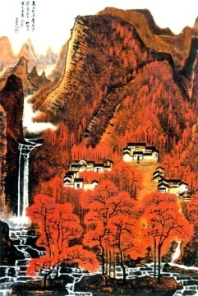
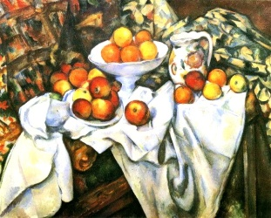
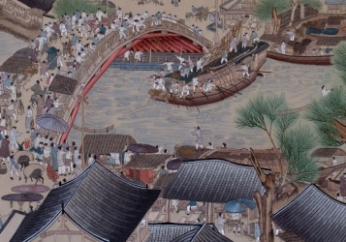
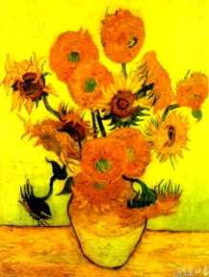
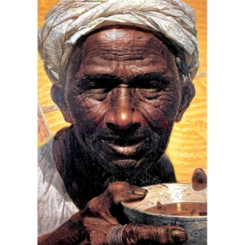
张择端 罗中立 凡·高 李可染 塞 尚
四、实践题（10分）
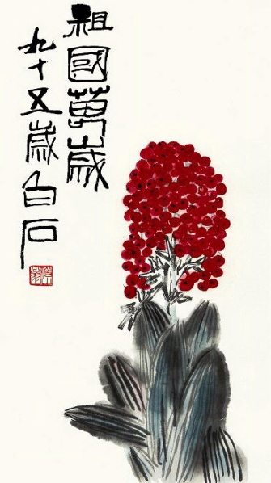
12.运用所学的知识和已掌握的技能完成（任选其一作答，多答者，只以先答一题得分）
A.请运用分析、评价等方法对右边这幅美术作品进行欣赏与评述，写出100字左右的评论文章。
B.请为某学校组织的一次大型爱心公益活动设计和制作一张招贴画。要求：构思新颖，主题突出，有个性，引人注目（黑白表现形式也可）。
注意：设计中不能标明作者的姓名及所在的学校等相关信息，否则计0分。
C．做一个立方体的平行透视图。要求：1.标明视平线和消失点；2.必须表现出立方体的六个面。

